Domaines d’activités : Langue orale |  |  | Effectif : 21 | Niveau : PS |  | Séance n°
Intitulé de la séquence : Les animaux de la ferme  Les familles d’animaux |  |  |  | Date :  16/07/2009 |  | Durée : 40mn
objectif -2.1- Permettre à chaque enfant de participer aux échanges verbaux de la classe et inscrire les activités de langage dans de véritables situations de communication.
compétences visées : Prendre l’initiative d’un échange et le conduire au-delà de la première réponse.
transversales : Découverte du monde : Les animaux de la ferme.

Objectif opérationnel : A la fin de la séance l’enfant sera capable de nommer, reconnaître et dire les familles des animaux de la ferme.
Organisation | Matériel | Pré-requis |  |  | Vocabulaire
4 ateliers | *Œil du lynx :animaux de la ferme  *Fiche : relie le petit à sa mère.  *Graphisme : lignes ondulées  *pâte à modeler : lignes ondulées. | Loto animaux de la ferme Boîte à trésors sur le thème de la ferme.  Description, couleurs, topologie, personnage  Bruits des animaux.  L’œuf. |  |  | Vache, veau, cheval, poulain, mouton, agneau, chèvre, cochon, cochonnet, coq, poules, poussins, oie, dinde, pintade, caneton, ferme, grange, poulailler.

Mise en situation chanson : « la ferme à Mathurin »  Dans la ferme à Mathurin, i a i a o,  Y a des centaines de moutons, i a i a o,  Y a des bê par-ci, y a des bê par-là,  Ici des bê, par là des bê,  Partout des bê, bê, bê, bê, bê,  Dans la ferme de Mathurin, i a i a o,  2)Canards….coin  3)Vaches…..meuh  Etc…  .  Présentation des ateliers. Répartition.  - Atelier principal  *Œil de lynx avec la M.  Problématique/ Questions possibles : :  Quel est cet animal ?  Qui a la carte de cet animal ?  Ateliers secondaires :  -Graphisme : * Fiche velleda: Fais avancer les cygnes en repassant sur les traits.( Lignes ondulées)  *Pâte à modeler :Trace des traits dans les pistes en partant des points. (Lignes ondulées, ronds)  -Découverte du monde : logique :* Fiche : relie le petit à sa mère.  *Bilan et retour au calme avant départ en motricité  Chanson :  « Dans ma basse-cour il y a,  Des poules, des dindons, des oies ;  Il y a même des canards  Qui barbotent dans la marre,  Alors cot, cot, cot, codette  Alors cot, cot, cot, codette  Alors cot, cot, cot, codette  Rock n’ roll des gallinacées  Yeh ! » | Durée  5mn  5mn  10mn  5mn/ateliers  5 mn | Dispositif  -Groupe classe  -Atelier langage en ½ classe
Bilan :

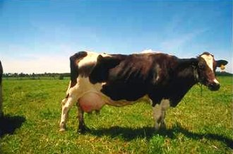 | 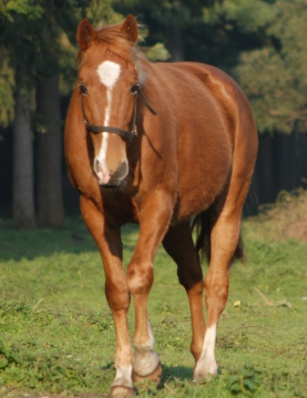 | 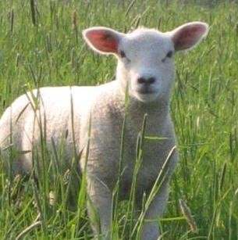 | 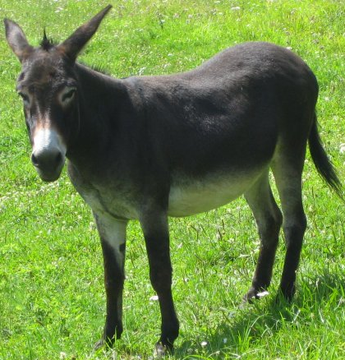
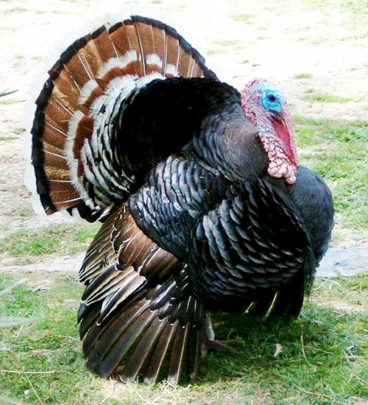 | 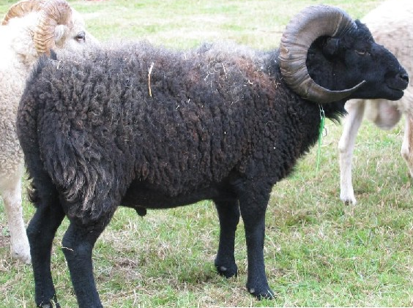 | 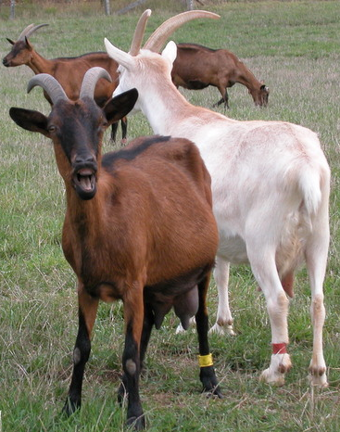 | 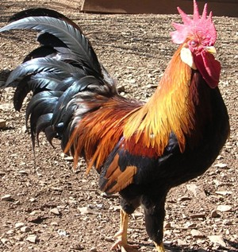
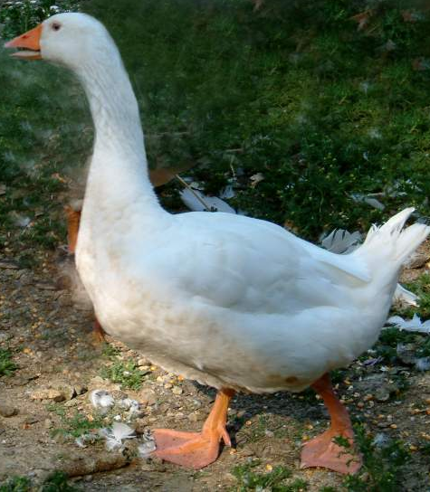 | 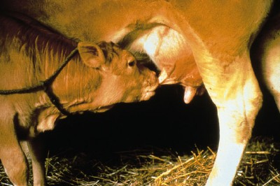 | 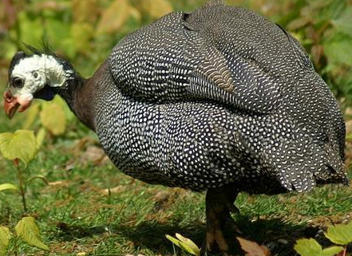 | 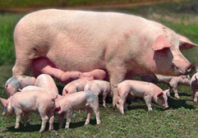
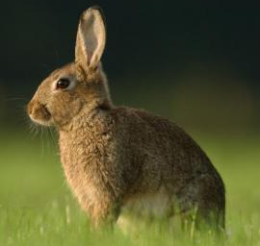 | 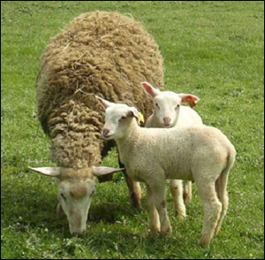 | 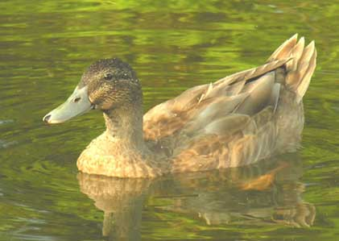 | 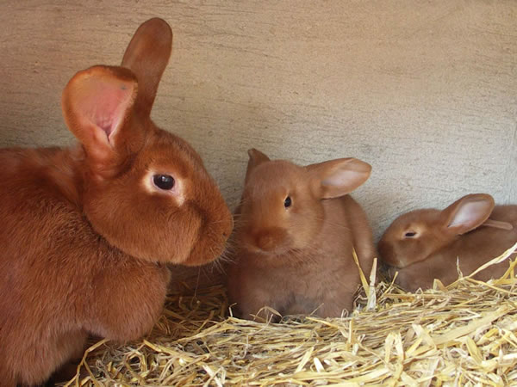
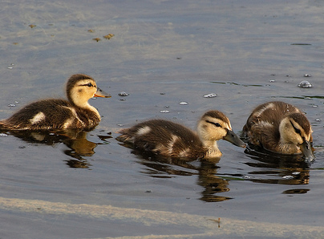 | 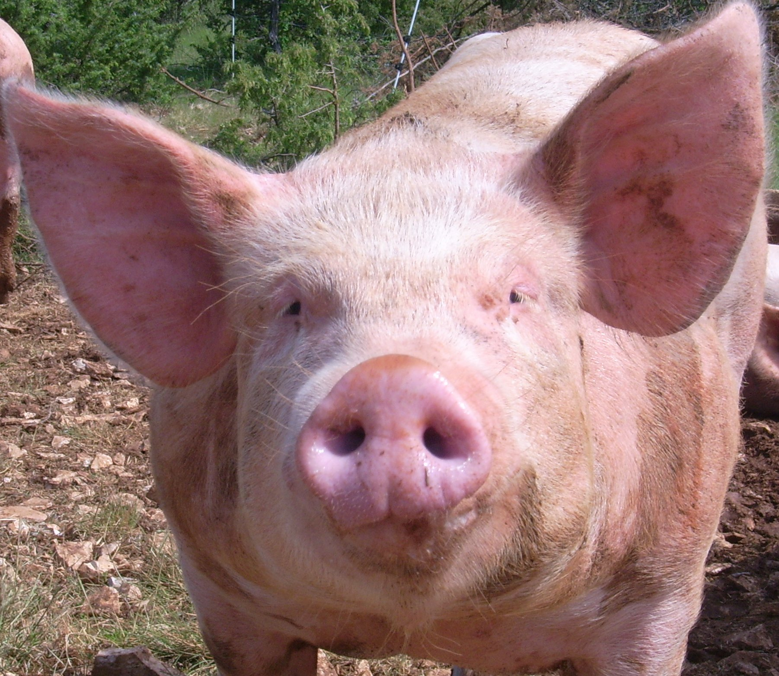 | 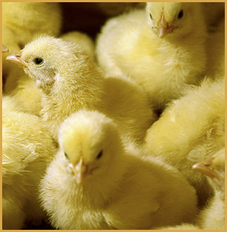 | 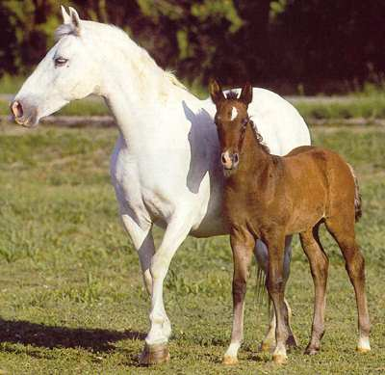
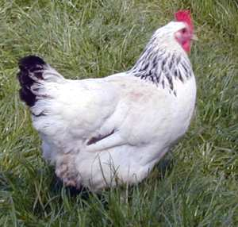 | 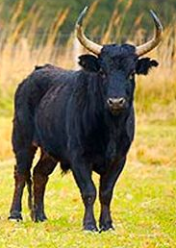 | 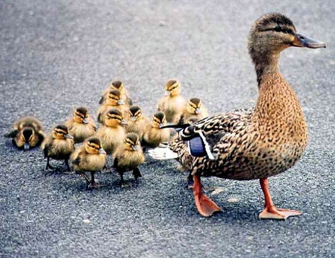 | 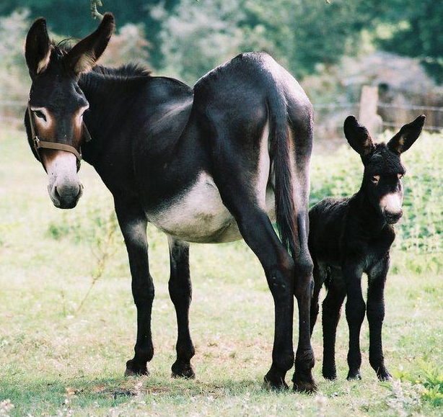
Prénom :
………………………………………………………………………………………………………….
Date : | Domaine :  Le regard et le geste : Graphisme  
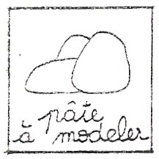 | *Objectif :-4.1- Le dessin  *Compétences visées : Adapter son geste aux contraintes matérielles ( outils, supports, matières ).  *Objectif opérationnel : Etre capable de dessiner une spirale, en repassant dessus.
 | Consigne : Fais voler l’oiseau en spirale.

Prénom :
………………………………………………………………………………………………………….
Date : | Domaine :  Le regard et le geste : Graphisme  
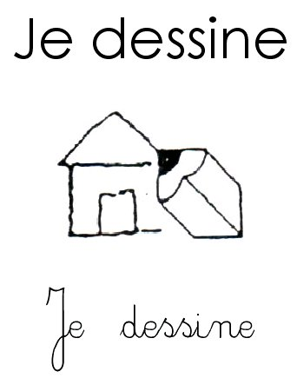 | *Objectif :-4.1- Le dessin  *Compétences visées : Adapter son geste aux contraintes matérielles ( outils, supports, matières ).  *Objectif opérationnel : Etre capable de dessiner une spirale, en repassant dessus.
 | Consigne : Fais avancer le cygne en repassant sur le trait (spirale).
.

